Технология создания планарного нано-СКВИДА на основе пленки молибден-рения
Шишкин Андрей Геннадьевич^{1,2}, Скрябина Ольга Викторовна^{1,2}
Младший научный сотрудник
¹Московский физико-технический институт, Москва, Россия
Младший научный сотрудник
²Институт физики твердого тела РАН, Черноголовка, Россия
E–mail: andrey_shishkin@mail.ru

Нами был разработан планарный нано-СКВИД на постоянном токе как перспективное устройство для магнитной микроскопии[1,2,3,4,5]. Нано-СКВИД состоит из планарной петли сверхпроводника MoRe с двумя джозефсоновскими наномостиками шириной 30-55 нм и эффективным радиусом захвата магнитного потока ~95 нм.
MoRe был выбран в качестве материала благодаря высокой стойкости к окислению данного сплава и большим значением Hc₂ в сравнении с подобными устройствами из других материалов. Целью исследования было уменьшение размера СКВИД-петли [6] для уменьшения шума магнитного потока и улучшения пространственного разрешения СВИД-датчиков.
В данной работе планарные нано-СКВИДЫ изготавливались на основе высококачественных пленок MoRe [7] с сочетанием технологии жестких алюминиевых масок и плазменного травления. Сверхпроводящий MoRe был нанесен на подготовленную подложку в установке магнетронного распыления с предварительным вакуумом 3 × 10⁻⁹ мбар. Для формирования жесткой алюминиевой маски, с целью защиты рабочей структуры от плазменного травления мы использовали электронную литографию на профессиональном литографе Crestec Cable-9000с с диаметром электронного пучка ~10 нм. Изображения SEM (Jeol 7001f) образца демонстрируется на рисунке 1.

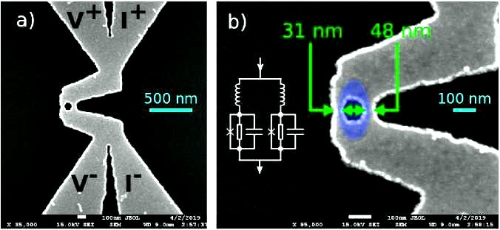

Рис.1. СЭМ-изображение плоского нано-СКВИДа MoRe, а) Общий вид образцов с отмеченными током и потенциальными выводами для квази-4-зондовых измерений. б) крупный план нано-мостиков шириной 31 и 48 нм. Синий эллипс представляет эффективную область захвата магнитного потока A_{eff}. Эквивалентная схема СКВИДа показана на вставке.

Измерение характеристик образцов нано-СКВИДОВ проводилось в жидком гелиевом криостате в магнитных полях до 1,4 Тл по стандартной методике квази-4-зондового измерения (см. Рис.1.).
Критическая температура сверхпроводящего перехода MoRe составила 7.9 K, а критический ток составил около 114 мкА при T=4.2 К и период модуляции магнитных полей ~700 Э.
Полученные экспериментальные результаты и оценки мы считаем весьма удовлетворительными для нано-СКВИДов.
Автор выражает благодарность Столярову В.С., Гуртовому В.Л., Дижуру С.Е., Фалею М.И. и Голубову А.А. за руководство в ходе исследования, а также центру коллективного пользования с уникальным научным оборудованием в области нанотехнологий (ЦКП МФТИ) (Уникальный идентификатор RFMEFI59417X0014).

Литература
1. Kazakova O, Puttock R, Barton C, Corte-Le´on H, Jaafar M, Neu V and Asenjo A 2019 Journal
of Applied Physics 125 060901
2. Kirtley J R 2010 Reports on Progress in Physics 73 126501
3. Kirtley J R and Wikswo J P 1999 Annual Review of Materials Science 29 117{148
4. Polturak E 2019 Journal of Low Temperature Physics
5. Buchner M, H¨ofler K, Henne B, Ney V and Ney A 2018 Journal of Applied Physics 124 161101
6. Anderson P W and Dayem A H 1964 Phys. Rev. Lett. 13(6) 195-197
7. Seleznev V A, Tarkhov M A, Voronov B M, Milostnaya I I, Lyakhno V Y, Garbuz A S, Mikhailov
M Y, Zhigalina O M and Gol’tsman G N 2008 Superconductor Science and Technology 21 115006

